**MÜKEMMELLİYETÇİ ANNE-BABA TUTUMU**

* Bu tutumu benimseyen anne babalar çocuklarını akademik, sosyal, sanatsal, sportif her alanda kusursuz olmalarını beklerler.
* Aile beklentilerinin karşılanması için çocuğu yoğun bir eğitim sürecine alırlar.
* Çocuktan beklentiler yaşının ve kapasitesinin üzerindedir.

Bu tutumla yetişen çocuklar; kendi doğal içgüdüleri ve kendisinden beklenenler arasında sıkışıp kalmıştır. Fikirleri genellikle çok katıdır. Her işte üstün olmak ister ve bunu başaramadığı noktada hayal kırıklığına uğrarlar. Tüm bunlardan kaynaklı olarak çalışmayı tamamen bırakabilir ve aşağılık duygusu geliştirebilirler.

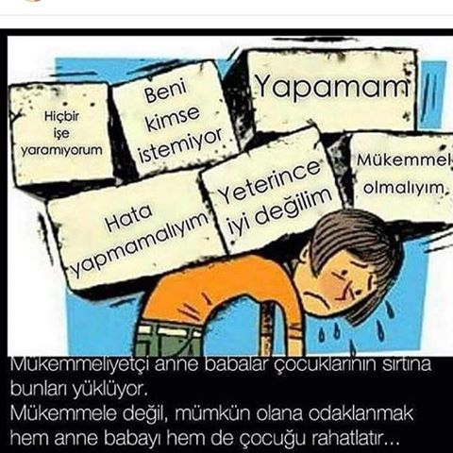

Kendine olan güveni hemen hemen yok gibidir. Yaratıcılığı gelişmez. Sessiz çekingen başkalarının etkisinde kolayca kalabilen çocuklardır. Sürekli eleştirildiği için aşağılık duygusu geliştirebilir. Hoşgörü göstermez. Dıştan denetimlidirler.

Çocuk kendi için değil de sırf anne babası mutlu olsun diye yaşamaya başlar. Çocuk bir olumsuzlukla karşılaştığında bocalar mükemmel olması gerekmektedir fakat işin içinden çıkamamaktadır.

**AŞIRI KORUYUCU VE KAYGILI ANNE-BABA TUTUMU**



Bu tutumda;

• Anne baba çocuğun her davranışına müdahale eder.

• Sürekli çocuğa yaşından daha küçükmüş gibi davranır.

• Aile aşırı koruyucudur ve sürekli olarak vericidir.

• Çocuğun kendini tanımasını ve yapabileceklerini fark etmesini engelleyen bir tutumdur.

• Çocuğun bireyselleşme çabalarını engelleyen bir tutumdur.

Bu tutumla yetişen çocuklar; bağımlı kişilik yapısı geliştirirler, Çocuk kendi başına karar vermede güçlükler yaşar, kendine güveni yoktur, Genellikle tek başına bir işe başlama ve sürdürme becerilerini gösteremezler. Çocuğun aşırı bağımlı, ürkek çekingen ve güvensiz bir kişilik geliştirmesine neden olur. Çocuğun hatalarının sonucunu yaşayarak öğrenmesine izin verilmez, sorumluluk duygusunun gelişmesi engellenir. Çocuk ileriki yaşamında karar almakta ve uygulamakta zorluk çekeceği gibi yaşama karşı içinde bir korku oluşturur.

**AŞIRI BASKICI VE OTERİTER ANNE-BABA TUTUMU**

• Ailede katı bir disiplin anlayışı ve baskıcı bir tutum vardır

• Çocuktan aile içi kurallara koşulsuz uyulması beklenir

• Aile içinde korku hakimdir ve çocuk korku ile büyür

Bu tutumla yetişen çocuklar; saldırgan ve uyumsuz davranışlar gösterirler, Arkadaşlarına evde karşılaştığı olumsuz davranışları sergiler, sürekli eleştirildikleri için benlik saygısı geliştiremedikleri görülür.

❑ Çocuğu kendi tasarladıkları bir kalıba göre
yetiştirmek isterler.
 

Çocuğun kendine güven duygusu oluşmaz. Yaratıcılık engellenir. Karar verme becerileri gelişmediği için kriz durumlarıyla mücadelede yetersizdirler. Başkalarının aldığı karaları uygulamayı tercih ederler. Hayatları boyunca pasif ve edilgen bir kişilik sergilerler. Kişilik gelişimi ; Hata yapanlar mutlaka cezalandırılmalıdır görüşünü benimserler. Rutin ve sınırları belli olan iş ve meslekleri seçerler. En küçük bir hatada bile hoşgörüleri olmayabilir. Okul yaşamlarında fazla başarılı olamazlar. Anne-babalarının (veya bir otoritenin )olmadığı ortamlarda kendilerini boşlukta hissederler ve bir otorite bulma arayışı içine girerler.

**TUTARSIZ ANNE-BABA TUTUMU**

Eşinizle, çocuğunuzun yanında, çocuk konusunda birbirin eleştiriyorsanız ,Eşinizin olumlu yaklaşımına sizin olumsuz tutumunuz oluyorsa yada taraflardan biri çocuğu kayırıyorsa ,Çocuğunuza söz dinletmek için önce yumuşak tonda konuşup, ardından sesinizi yükseltip çocuğunuza vuruyorsanız sonrada diz çöküp özür diliyorsanız *Dengesiz ve tutarsız bir anne- baba tutumu sergiliyorsunuz demektir.*

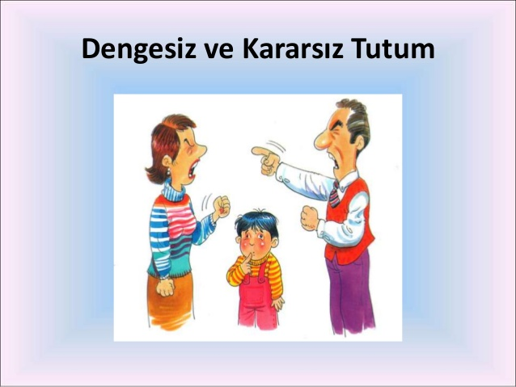

Tutarsız anne-babanın iki çocuğuna karşı farklı tutumu ya da anne- babanın kendi eğitim tarzındaki farklı tutumu çocukları olumsuz yönde etkileyecektir.Bir davranışın kimi zaman ödüllendirilmesi kimi zamanda cezalandırmasın çocukta kuşkunun uyanmasına neden olur.Nezaman nerede nasıl davranacaklarını bilemezler. Zamanla çevredeki insanlara güvenmeyen ,her şeyden şüphelenen, kararsız kişilik geliştirebilir.

Çocuklar çok iyi birer gözlemcidir. En iyi gözlemledikleri kişilerse anne babalarıdır. Bu etkili gözlemleri sonucunda çocuk anneyi ve babayı nasıl kullanabileceğini, onlardan nasıl yararlanabileceğini çok çabuk öğrenir.Anne baba mutlaka aynı eğitim görüşüne sahip olmalıdır.

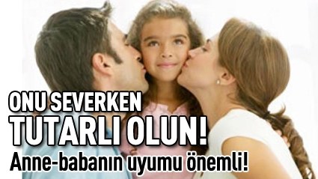

**DEMOKRATİK ANNE-BABA TUTUMU**

• Anne baba çocuğu koşulsuz kabul eder.

• Çocuğa sevgi ile yaklaşır ve onu sevdiklerini dav-ranışlarıyla gösterirler.

• Aile çocuğa rehberlik eder, Ancak karar çocuğa aittir.

• Anne baba çocuk için iyi bir modeldir.

Bu tutumla yetişen çocuklar; sosyalleşmiş, işbirliğine hazır, arkadaş canlısı, duygusal ve sosyal açıdan dengeli bireylerdir. Çocuk nerde ne yapması gerektiğini bilir. Saygılı, sorumluluklarını bilen ve çevresi ile olumlu

ilişkiler kurabilen bireylerdir.

Bu tutuma sahip anne-babalar;

Çocuğun ihtiyaçlarını sezen onlara uygun yanıtlar veren

Aşırı hoşgörülü veya katı olmayan , davranışlarında tutarlı olan Karşı çıkmadan önce çocuğun isteklerini dinleyen anne babalardır.

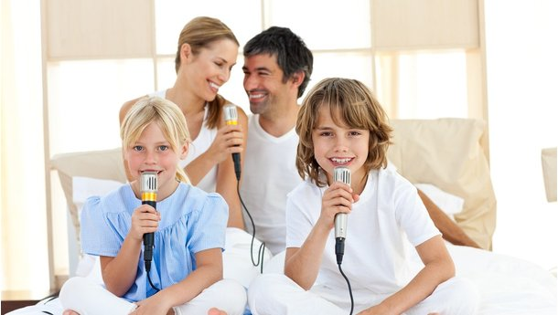Çocuk tüm yönleriyle kabul edilir, Çocuğa yol gösterir ama alacağı kararlar konusunda serbest bırakır, Aile içinde kurallar ve sınırlar herkes için ve hep birlikte belirlenir ve bu sınırlar içinde çocuk özgürdür,

Kuralların mantıklı açıklaması yapılır, Aileyi ilgilendiren kararlar birlikte alınır. Her konuda çocuğun düşünce ve fikirleri dinlenir, Anne-baba birbirlerine ve çocuklarına karşı olan duygularında net ve açıktır.

Çocuk Üzerindeki Etkisi ;Özgüven sahibi bireyler yetişir. Kendini rahat ve kolayca ifade edebilir. Çocukta asilik ve kavgacılık görülmez. İleriki yaşlarda kendi ayakları üzerinde rahatça durabilir.

Farklı hobilere yönelmesi daha sık görülür.

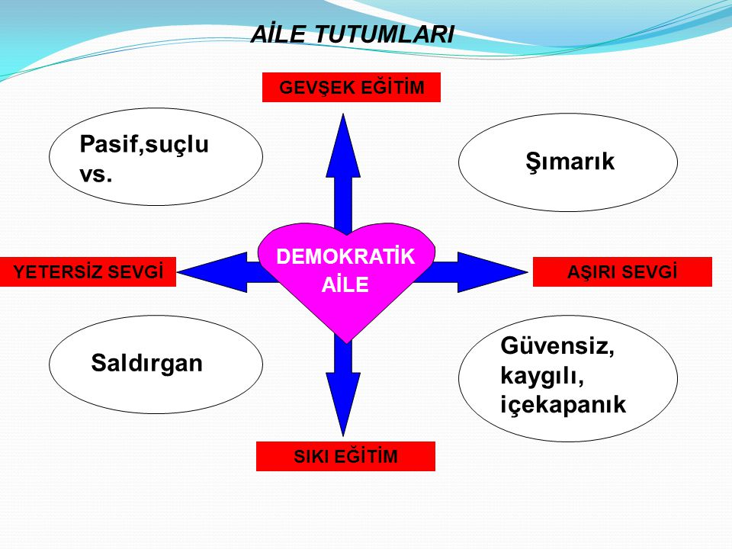

**Çocuklarımızla Etkili Bir İletişim Kurabilmek İçin Neler Yapabiliriz?**

• Etkin dinleme yapın.

• Onu anladığınızı hissettirin.

• İstediği kadar kendini ifade etmesine izin verin.

• Onu sürekli eleştirmeyin ve sözlerine değer verin.

• Aldığınız kararlarda onun da fikrini almayı unutmayın.

• Ona güvendiğinizi hissettirin.

• Sorumluluk almasına fırsat verin.

• Değerli olduğunu hissetmesini sağlayın.

• Çocuklarınıza sözlerinizle değil davranışlarınızla örnek olun.

MERVE HASTURGUT

PSİKOLOJİK DANIŞMAN